Ammattiosaston uutiskirje 2/2021
Terveisiä täältä ammattiosastosta. Kevät on lähtenyt vauhdikkaasti käyntiin ja olemmekin tavanneet teitä jäseniä teamsin välityksellä esim, Harri Syrjäsen kokkikoulussa ja ihan perinteisten asiakokousten äärellä. Iloksemme olemme saaneet useita yhteydenottoja sähköpostitse teiltä jäseniltä. Vaikka asiat ei ole aina ollut niin positiivisia on hienoa, että olette löytäneet meidät ja reitin kysyä neuvoa hankalissa tilanteissa. Haluaisimmekin muistuttaa, että olkaa rohkeasti yhteydessä esimiehiin, luottamusmiehiin, työsuojeluvaltuutettuihin, Tehyyn ja meihin ammattiosaston hallituksen jäseniin.
Tehy vaalit
Tehyssä käydään parhaillaan valtuustovaaleja. Valtuusto edustaa Tehyn jäseniä. Se on Tehyn ylin päättävä elin, johon jäsenet valitsevat 83 valtuutettua. Korkea äänestys tulos on vahva viesti myös työnantajille aktiivisesta liitosta esimerkiksi ensivuoden työehtosopimusneuvottelu pöydässä.
Ensimmäistä kertaa koskaan äänestäminen tapahtuu sähköisesti. Voit äänestää osoitteessa tehy.fi tai Tehy sovelluksella omalla puhelimellasi. Kirjautumiseen tarvitset tehy jäsennumerosi tai verkkopankki tunnukset. Äänestys aika on jo alkanut ja jatkuu 21.4.2021 asti.
Tehy arpoo kulkuneuvoja kaikkien äänestäneiden kesken. Myös ammattiosasto arpoo omia onnellisia voittajia ääntänsä käyttäneiden kesken.
Meidän ammattiosastolla on neljä upeaa omaa ehdokasta. Heihin voit käydä tutustumassa ammattiosaston nettisivuilla tai tehyn vaalikoneessa osoitteessa www.tehy.fi/fi/valtuustovaalit/vaalikone
Ehdokkaat jotka ei ole vielä jättänyt ammattiosastolle vaaliesittelyä voi käydä sen tekemässä vielä ammattiosaston nettisivuilla.
Ammattiosastomme ehdokkaat ovat
Kaj Ikäheimo numerolla 33
Kirsi Kaarela numerolla 49
Sanna Virtala numerolla 160
Mira Lappalainen nmerolla 409

Tehyn Uudenmaan Mehiläisen ammattiosaston 155
valtuutosvaali ehdokkaat
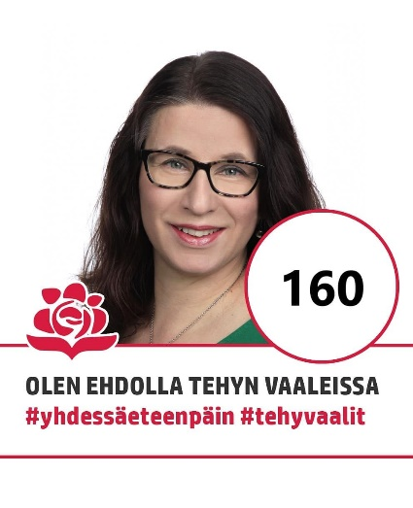 Sanna Virtala 160
Mira Lappalainen 409
Kirsi Kaarela 409
Pääluottamusmiehen terveiset
Mehiläisen tp-tes pääluottamusmies Sanna Virtala lähettää jäsenille terveisiä kesäloma-asioista.
Työnantajan on ilmoitettava loman ajankohta työntekijälle viimeistään kuukautta, poikkeuksellisesti kaksi viikkoa ennen loman alkamista. Annettu ilmoitus sitoo molempia osapuolia. Loman ajankohdan mahdollisesta muutoksesta on sovittava.
Se osa lomasta, joka ylittää 24 lomapäivää, annetaan työnantajan määräämänä aikana lomakauden (2.5–30.9) jälkeen ennen seuraavan vuoden lomakauden alkua.
Kun työntekijä sairastuu ennen vuosilomaa tai vuosiloman alkaessa, hänen on pyydettävä vuosiloman siirtoa työnantajalta mahdollisimman pian ja esitettävä selvitys työkyvyttömyydestään (lähtökohtaisesti lääkärintodistus) työnantajan pyynnöstä. Työnantajan on silloin siirrettävä vuosiloma myöhempään ajankohtaan lomakaudelle.

Jos työntekijä sairastuu vuosiloman aikana, hänellä on oikeus siirtää lomaansa vasta kuuden (6) omavastuupäivän jälkeen. Omavastuupäivät lasketaan yhteen lomanmääräytymisvuosittain (1.4.–31.3.), ja ne eivät vähennä työntekijän oikeutta neljän (4) viikon vuosilomaan. Jos vuosilomapäiviä on kertynyt 24 tai vähemmän, omavastuupäiviä ei ole. Kun vuosilomaa on 25–29 päivää, omavastuupäiviä voi olla 1–5.
Lomaraha lasketaan kesäkuun palkasta ja maksetaan heinäkuun palkanmaksun yhteydessä.

Vappu Bileet

Tehyn vappubileitä tähdittää Kaija Koo - tule mukaan

Glitterit niskaan ja kuohuvat lasiin! Tehy järjestää jäsenilleen vappubileet verkossa 30.4. Bileitä tähdittävät Kaija Koo, Vesterinen yhtyeineen ja Oneviolin. Luvassa muutakin ohjelmaa. Ilmoittaudu mukaan!
Tehdään yhdessä Suomen suurin virtuaalivappu! Nautitaan pirskahtelevan iloisesta vappuaatosta tehyläisten ystävien ja työkaverien tai oman perheen kanssa etänä juhlien.
- Tehyn vappu on vuoden isoin jäsentapahtuma. Luvassa on ainutlaatuinen tehyläisten juhla ja kaikki jäsenet ovat tervetulleita. Yhdessä me teemme Suomen suurimman vappujuhlan, sanoo järjestöasiantuntija Miia Keurulainen.
Ilmoittautumisohjeet ja lisätiedot löydät https://www.tehy.fi/fi/vappubileet Striimatussa lähetyksessä voit samalla chattailla muiden tehyläisten kanssa. Pidetään suurimmat juhlat myös somen puolella jakamalla kuvia tunnisteella #tehynvappu.

Keväisin terveisin
Tehyn Uudenmaan Mehiläisen ammattiosasto 155
Hallitus
+358 400356155
www.ao155.tehy.fi
facebook.com/TehyUudenmaanMehilaisenAo155
Instagram @tehyao155

